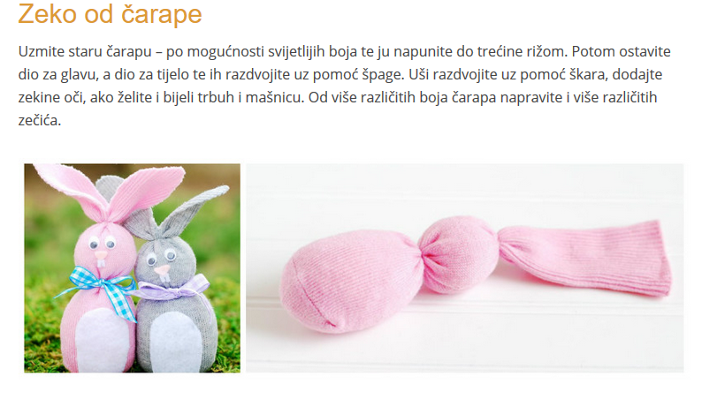

Zečja košarica

Potrebno vam je nekoliko različitih uzoraka platna, papir i olovka, po mogućnosti škare koje režu trokutasto te mašne i punjenje – vata, a ako želite možete dodati i oči, nos i usta. Za izradu ovih zečića potreban vam je i šivaći stroj ili pak sve napravite ručno pomoću igle i konca. Za početak nacrtajte zeca na malo tvrđem papiru i izrežite ga. Potom ga precrtajte na platno, a njega presavijte tako da režete obje strane odjednom. Potom slijedi šivanje i punjenje te na kraju ukrašavanje i slaganje u košaricu.
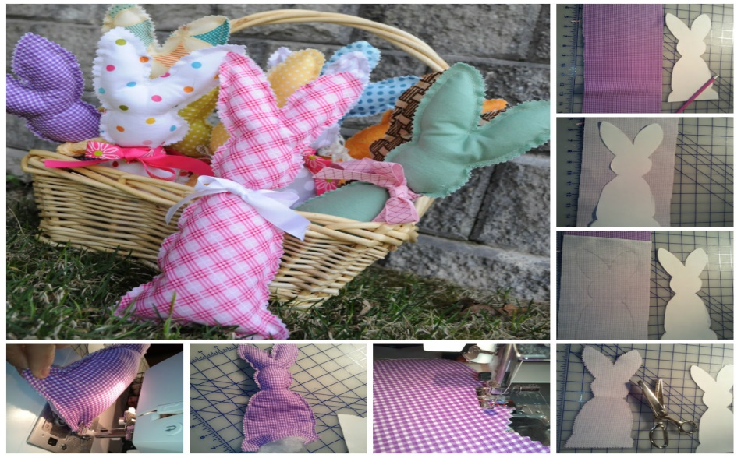

Izlegli pilić
Potreban vam je kolaž papir ( ili bilo kakav šareni papir), štapić od sladoleda ( ili olovka,drvena bojica, štapić za ražnjiće) i nekoliko pera iz jastuka. Za početak izrežite od bijelog papira polovicu jajeta. Ukrasite ga kolaž papirom, a potom na gornji dio štapića zalijepite glavu pileta izrezanu od žutog papira. Potom štapić zalijepite tako da ispod jajeta viri drška, a s druge strane da viri glava pileta. Na glavu zalijepite oči (kupljene ili ih napravite od papira), kljun i zalijepite pero na vrh glave.
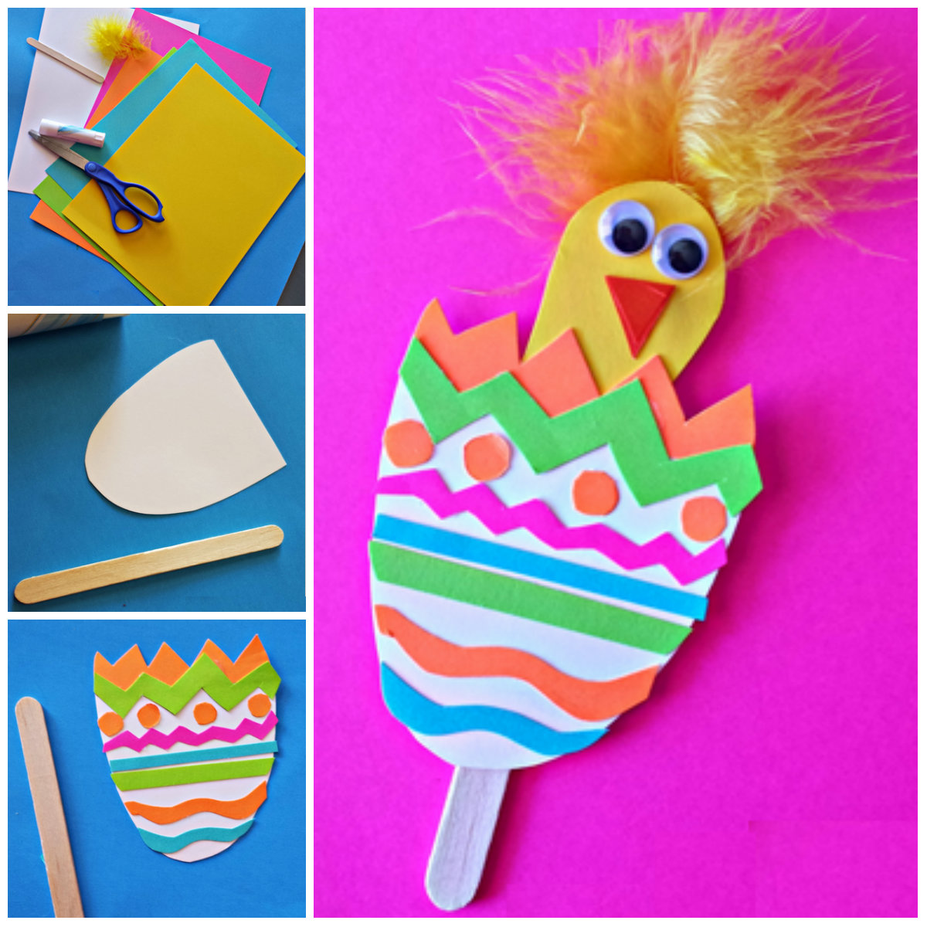

Zeko – slika od vune
Nacrtajte zeca na papiru A4 ili A5 olovkom te ga izrežite. Uzmite još jedan papir istih dimenzija i na njega slažite komade vune (u raznim bojama). Na kraju rubove zalijepite selotejpom. Potom stavite papir s izrezanim zecom i dobit ćete lijepu sliku zeca od vune. Rubove zalijepite selotejpom i slika je gotova.
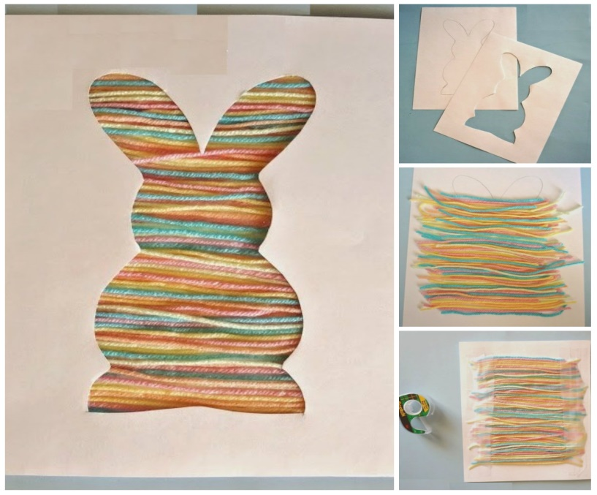
Zeko vaza za cvijeće
Od obične staklenke možete napraviti najslađu uskršnju vazu. Dovoljna vam je obična staklenka i bijela akrilna boja (može i tempera) te crni marker. Čitavu staklenku obojajte u bijelo, a markerom iscrtajte oči, nosić i zečje brkove.
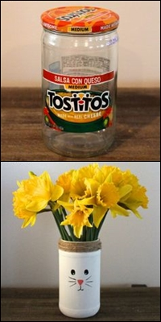
Slatko iznenađenje u pisanici
Za izradu ovog slatkog iznenađenja bit će vam potrebne čokoladne pisanice (ili bomboni), vodeni baloni, deblji konac u boji ili vuna te tekuće ljepilo. U balon stavite nekoliko čokoladnih pisanica te ga napušite. Potom ga omotajte vunom u boji te umočite u tekuće ljepilo. Kad se osuši, probušite balon.
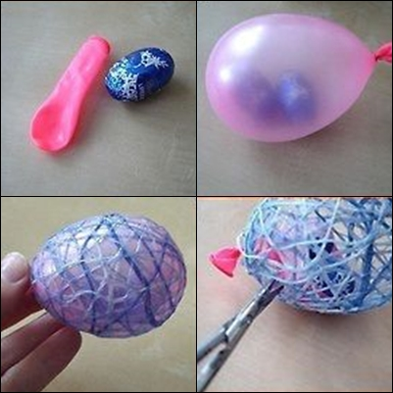
Evo kako možete upotrijebiti kutiju od jaja:
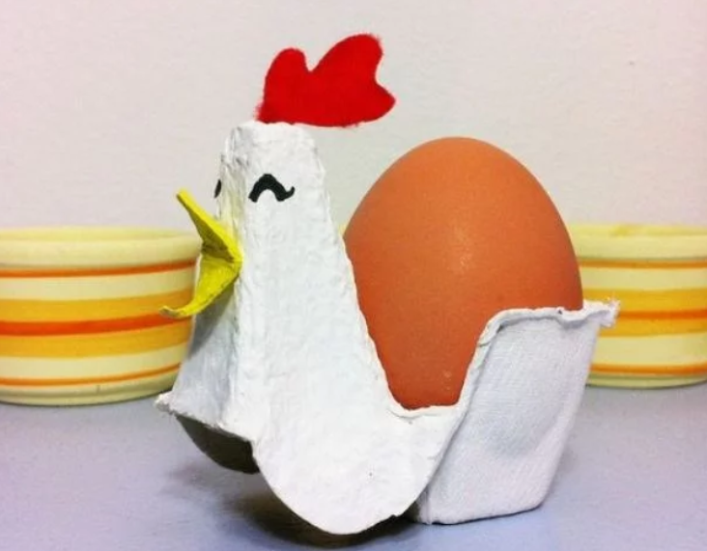
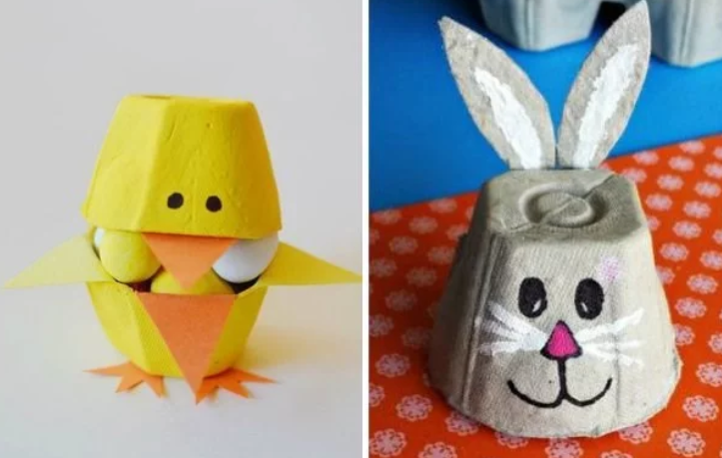

Još malo kreativnih ideja…
